Мой прадед – защитник родины!

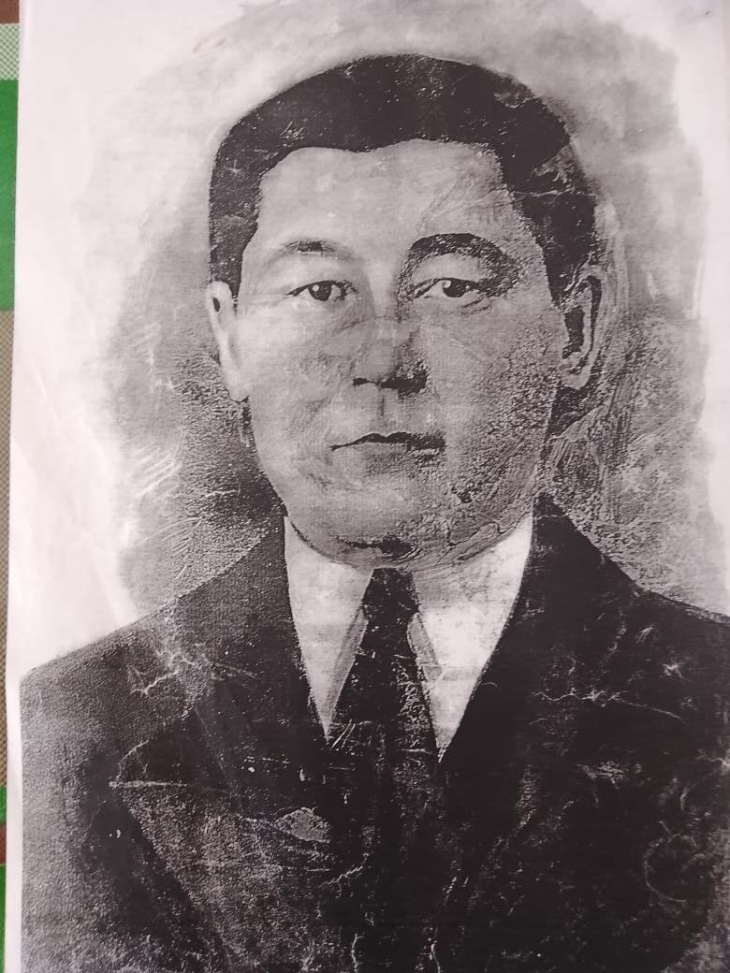

Расмухамбетов Бартай Расмухамбетович

01.01.1906 – 27.10.1990

Моего прадедушку звали Расмухамбетов Бартай. Он участник Великой Отечественной войны. В 1943 году он воевал на Курской дуге и под Ржевом. Был случай, когда мой прадед спас своего друга односельчанина в боях. С армией К.К. Рокосовского Бартай закончил войну в 1945 году. У него много фронтовых наград. Я горжусь моим прадедушкой. В настоящее время его нет, но мы помним и гордимся.